**El Arte de Googlear**

[Siguiente:**Tips para mejorar la busqueda ►**](https://moodle.eggeducacion.app/mod/book/view.php?id=12083&chapterid=29)

**Introducción**

**Internet como herramienta**

En el pasado, cualquier estudiante o curioso de información, se acercaba a una biblioteca (para los más jóvenes, eran grandes edificios con ejemplares de libros y recortes de diarios importantes, con acceso generalmente gratuito, donde íbamos por horas a leer y resumir información), pero hoy por hoy esto no es útil.

Contamos con el gran repositorio de información que es INTERNET. Debemos comprender que es una de las grandes herramientas que tendremos a nuestro alcance para comprender temas, actualizarnos, buscar soluciones a problemas que otros programadores ya han encontrado, aprender nuevas tecnologías, integrarnos en esta gran COMUNIDAD que es el desarrollo web.

Para esto contamos con la gran herramienta que es Google y la posibilidad de google, pero que es googlear, exactamente.

**¿Qué es Googlear?**

Googlear. Acción de buscar algo en internet usando Google. Aunque también, se aplica este término sin necesidad de utilizar el motor de búsqueda previamente mencionado. En conclusión, investigar, buscar en internet.

Ahora que entendemos que es googlear, pero como podemos sacarle más provecho a esta herramienta? A continuación, tendras una serie de tips para mejorar el uso de google.

### Tips para mejorar la busqueda

## Proceso de búsqueda de información – Pasos a considerar

Cualquier proceso de búsqueda de información, sin importar para que área de mi vida la necesito, tiene ciertos pasos para lograr búsquedas eficaces y exitosas.

Nuestro principal objetivo es, no solo buscar soluciones que se adapten a mi necesidad, sino acortar los tiempos de lectura y/o observación de materiales audiovisuales de ser posible.

Estos pasos son:

* Formulación de las necesidades de información: Preguntas claves que nos permiten definir nuestra necesidad de información
* Selección de las fuentes de información: Que fuente es mas apropiada para buscar mi información.
* Ejecución de la búsqueda: Buscadores especializados y generalizados, filtros.
* Evaluación de la información: Que criterios o aspectos considero para realizar la evaluación de esta información.

## Uso de Keywords:

Lo primero y más importante es pensar bien los términos de búsqueda que vamos a usar. Cuando usamos un motor de búsqueda tenemos algunos indicadores de eficiencia. Por ejemplo, generar menor cantidad de resultados de búsqueda implica que nuestra búsqueda ha sido más precisa. Pero menos no siempre es mejor. También podemos obtener menos resultados si no expresamos de manera correcta lo que estamos buscando.

Por ejemplo, nos encontramos aprendiendo a usar Github, y queremos saber cómo clonar un repositorio, pero no de la rama principal, sino de una rama en específico.

1**. Primera opción:** “como clonar un repositorio de Github de una rama secundaria” (49,400 resultados)

2. **Segunda opción:** “Clone secondary Branch github” (295,000 resultados)

3. **Tercera opción**: “github clonar una rama específica” (43,600 resultados)

4. **Cuarta opción**: “github clonar rama” (12,100,000 resultados)

Como vemos, la cantidad de resultados puede ser un indicador, pero no es el único… Por supuesto si utilizamos términos en inglés tendremos más resultados. Algunos tips que te podemos dar son:

### Tip 1: Usar Comillas ("")

Para llevar a cabo una búsqueda exacta, **añade comillas a aquello que quieras buscar**. Los resultados que se obtienen de una búsqueda con comillas y sin comillas suelen ser muy diferentes. Añadiendo las comillas ("..."), estamos especificando al buscador que lo que queremos es que nos muestre resultados que coincidan exactamente con toda las palabras y en el mismo orden.

**Ejemplo:**"Foro Programación".

Te muestra todos los resultados de la búsqueda "Foro Programacion" sin mostrar solo "Foro" o "Programacion"

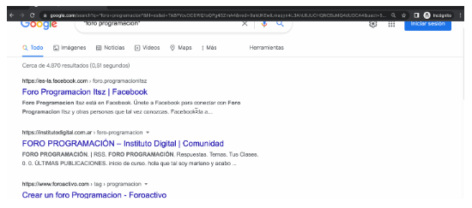  
Si nos fijamos al buscar sin comillas nos salio un foro de debate, al buscar con comillas eran **solo** foros de programación.

### Tip 2: Palabra Site

Es posible limitar nuestra búsqueda a una página web concreta escribiendo 'Site:' y el dominio. Por ejemplo, si queremos buscar algo dentro de la página de EL NOTICIERO, solo tendríamos que escribir en el buscador 'Site:elnoticiero.com' seguido de los términos a buscar.

Esto nos permite utilizar toda la potencia de Google como si se tratara de un buscador interno. Además, es muy útil porque muchas veces recordamos el sitio en el que encontramos algo pero no la página concreta, y este sistema nos ayuda a afinar mucho la búsqueda.

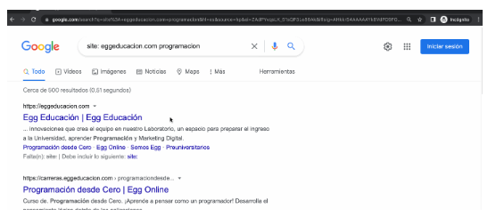

### Tip 3: Operador | (OR)

El operador | (OR) te muestra resultados que **contengan** todas las palabras que hayas incluido. (término + | + término)

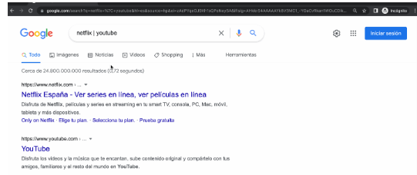

Si nos fijamos al buscar Netflix o Youtube nos salen las paginas de tanto Netflix o de Youtube

### Tip 4: Operador && (AND)

El operador && (AND) devolverá sólo los resultados relacionados con **ambos**términos. (término + && + término)

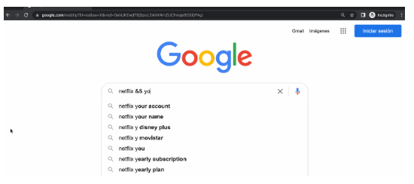

Anteriormente habíamos usado el operador | (OR), y nos había mostrado la pagina de Netflix y la de Youtube, ahora al usar el operador && (AND), nos muestra el canal de Youtube de Netflix, ya que nos muestra los resultados relacionados con ambos términos.

### Tip 5: Símbolo Guion

A veces lo que buscamos se parece o coincide demasiado con otras palabras y los resultados que nos ofrece el buscador no son útiles. Suele ocurrir cuando buscamos una palabra que es muy común o que tiene varios significados.

Para eliminar alguna palabra de los resultados, es decir, para hacer que Google busque algo ignorando una palabra concreta, podemos utilizar el signo negativo o guión (-) justo delante de la palabra que queremos omitir.

Así podemos buscar todo relacionado a las variables en programación pero evitando que Wikipedia aparezca.

### Tip 6: Palabra FileType

Puede ocurrir que estemos buscando un tipo de archivo concreto, por ejemplo un documento de Word o un archivo PDF. En este caso podemos incluir 'filetype:doc' o 'filetype:pdf' antes de la búsqueda para que los resultados mostrados se adecuen a nuestras necesidades.

### 

### Tip 7: Simbolo Asterisco

Google utiliza el asterisco para sustituirlo por palabras. Cuando no sepamos que palabra utilizar o nos valga cualquier palabra en este lugar, ponemos un asterisco (*) y Google nos mostrará en su lugar las palabras que crea convenientes. Es muy útil para pedirle al buscador que complete nuestra frase. Por ejemplo, si ponemos 'Como quitar manchas de *', obtendremos muchos ejemplos de manchas distintas.

### 

### Tip 8: Paginas similares

Usa related: para realizar una búsqueda y encontrar sitios web similares. (related: nombre del sitio web)

Por ejemplo, si querés buscar sitios web similares a w3schools, intenta usar la palabra clave related: y obtener el resultado deseado.

### 

### Tip 9: Buscar en Ingles

Por último, realizar las búsquedas en inglés siempre traerá muchos más resultados ya que la comunidad es más grande.

### ¿Como podemos adaptar esto al Desarrollo Web?

Ahora, adaptemos esto al Desarrollo Web**. ¿Como logramos estar al día con las tecnologías y conseguir información para depurar errores?**A continuación veremos 6 maneras de lograr este cometido.

**1. Conocer que busco**

Es importante conocer que busco. Necesito saber si busco algo especifico o algo global, es decir, encontrar información precisa sobre un tema, o una visión general del mismo. Debemos conocer qué nivel de profundidad de búsqueda requiero. Encontrar información más detallada sobre un error al compilar nuestro código o entender paradigmas de arquitecturas o lenguajes de programación.

Para tener en cuenta:

* Si tengo errores de compilación, iniciar la búsqueda COPIANDO y pegando el error en nuestro buscador, a su vez, concatenando el lenguaje en el que surgió dicho error. Generalmente, alguien ya lidio con dicho error, ¡la experiencia siempre es útil! También podemos solo escribir el número del código del error y concatenar con el lenguaje especifico que estamos utilizando. **Ej: MiCodigoErrorEnConsola&JAVA**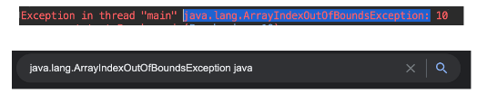
* Si no encontré el error especifico en línea, puedo comenzar a buscar siendo más detallado con mi búsqueda, con esto nos referimos a ¿Qué debería hacer mi código y no lo hace? ¿En qué programa se originó mi problema y haciendo uso de que recurso? ¿Necesito mas información sobre un concepto teórico o como se utilizan ciertas herramientas de trabajo? **Ej: En NetBeans como ejecuto un proyecto  
  No me muestra el vector en Java**

**2. Qué tipo de material es más adecuado**

Es difícil definir que tipo de material es adecuado para cada uno de nosotros. Esto va a estar supeditado a que profundidad de respuesta necesito y que forma se adecua mas a mi para poder comprender la solución.

Muchas paginas existen en otros idiomas, principalmente en inglés. Aunque no entiendas el idioma, accede a la información ya que es muy probable que el código te sea familiar, y siempre puedas utilizar el traductor del navegador que estas utilizando.

**Alternativas Motores de Búsqueda**

Empecemos por un pequeño detalle. Conviene tener presente que Google no es el único buscador generalista, es decir, orientado a rastrear y localizar sitios y páginas web de cualquier clase. Hay otros, como, por ejemplo:

1. Yahoo search

2. Bing

3. Exalead

4. Startpage

5. Duckduckgo

6. Ask

7. Search encrypt

8. Brave

Continuemos con el ejemplo anterior... En la mayoría de búsquedas que realizamos no pasamos de la primera hoja de resultados. Además, como ya mencionamos, los criterios de indexación de los resultados son diferentes, por lo que los resultados serán diferentes, o estarán presentados en un orden diferente.

Google es el buscador más conocido y utilizado. Quizá es el que más información rastrea de internet y también el que en líneas generales mejor lo hace. Pero no hay que menospreciar la capacidad de sus rivales de encontrar resultados preferibles para algunos problemas, ni las prestaciones especiales de algunos, como Exalead o StartPage.

Pedir a veces una segunda opinión, tener otros buscadores de reserva a la hora de explorar la web, es buena idea. Puede resultarnos de utilidad.

También en caso de necesitarlo en algún momento, hay motores de búsqueda especializados en contenido académico, por ejemplo:

* Google Scholar
* Microsoft Academic
* Base
* World Wide Science

### 3. Conocer que información me sirve

¡Prueba y error! Con el tiempo iremos ajustando nuestro ojo a decidir que información leer o probar en primera instancia.

Mientras mas errores leamos, miremos o tengamos contacto, mas habilidad adquiriremos para optimizar nuestras búsquedas.

¡Todos tenemos paginas o foros de cabecera! Es importante ir poco a poco conociendo lo que considero confiable con mi experiencia.

### 4. Donde buscar

Cabe mencionar en primer orden, que la mayoría de Framework, lenguajes o librerías a utilizar durante nuestra carrera tienen documentación oficial a disposición en sus sitios oficiales. Deberíamos acceder en primer lugar a estos manuales o documentaciones oficiales, que nos permite conocer los funcionamientos, argumentos o requerimientos de los servicios propuestos.

Aquí te damos algunos ejemplos con las tecnologías que te ayudarán durante toda tu vida como programador:

- [Documentación oficial Java](https://docs.oracle.com/en/java/javase/11/)

- [Documentación oficial HTML](https://developer.mozilla.org/es/docs/Web/HTML)

- [Documentación oficial CSS](https://developer.mozilla.org/es/docs/Web/CSS)

- [Documentación oficial JavaScript](https://developer.mozilla.org/es/docs/Web/JavaScript/Reference)-

- [Documentación oficial SpringBoot](https://docs.spring.io/spring-boot/docs/current/reference/htmlsingle/))

- [Página Oracle University (Java)](https://education.oracle.com/software/java/pFamily_48%5d)

¡Los videos o tutoriales en línea son de gran ayuda! Ya que nos permite conocer el proceso, funcionamiento o desarrollo de una idea o solución planteada.

### Stackoverflow

La descripción que hace la propia página web del servicio nos parece lo suficientemente concreta y precisa, por lo que no hace falta añadir demasiado a la descripción.

*“[Stack Overflow"](https://es.stackoverflow.com/)es una comunidad abierta para cualquiera que codifique. Lo ayudamos a obtener respuestas a sus preguntas de codificación más difíciles, compartir conocimientos con sus compañeros de trabajo en privado y encontrar el próximo trabajo de sus sueños”*

Si eres un desarrollador, puedes acceder a diferentes funciones y características de gran utilidad. Entre ellas, se encuentran las siguientes:

1. Obtener respuestas a más de 16.5 millones de preguntas

2. Retribuir el apoyo compartiendo conocimiento con otros desarrolladores

3. Compartir información de manera privada con compañeros de trabajo

4. Encontrar trabajo adecuado a través de listados de alta calidad, filtrando mediante título, tecnología, salario, ubicación y otras variables

Les dejamos un link a un video introductorio sobre

### 5. Amigándonos con el ingles

Al googlear en inglés, hay más del triple de resultados de información que en español. A veces, no es necesario entender el idioma, ya que mirando un video nos alcanza para entender lo que está haciendo otra persona.

A su vez, con la información que es escrita, podemos traducirla con el traductor del navegador u otras aplicaciones. ¡¡¡Que esto no te asuste!!! Tenes muchas herramientas que te pueden ayudar a vencer esta barrera!

### 6. Tratar de agotar las búsquedas

Si lo busque de una manera y no encuentro nada, quizás estoy buscándolo mal o de una forma incorrecta, probar con otro nombre u otra cadena de palabras para mover el algoritmo de Google.

### Conclusion

Ahora podemos entender mejor como sacarle provecho a la herramienta que es Google y que nos va a acompañar durante todo el curso de programación.

Recomendamos que prueben todos los tips vistos, de esta manera van a tener un mejor entendimiento de como y cuando usarlos.

Y por ultimo, nunca dudemos de preguntarle a nuestros compañeros si ellos pudieron encontrar algo que nosotros no, y así ayudarnos a solventar cualquier duda en conjunto.